Синтез биологически ориентированного конъюгата этопозида с витамином В₁₂
Беляева А.Ю.,¹ Бейгуленко Д.В.,¹ Ковшова Т.С.,¹ Шепета Н.Ю.,² Ермоленко Ю.В.,¹ Кочетков К.А.^{1,2}
Студент, 1 курс магистратуры
¹Российский химико-технологический университет имени Д.И. Менделеева,
факультет химико-фармацевтических технологий и биомедицинских препаратов, Москва, Россия
²Институт элементоорганических соединений имени А.Н. Несмеянова Российской академии наук, Москва, Россия
E-mail: anytabelyaeva47@gmail.com
К приоритетным задачам современной медицинской химии относятся разработка и усовершенствование лекарственных средств, предназначенных для борьбы с онкологическими заболеваниями. Ингибитор топоизомеразы II – этопозид (ETP) – обладает высокой клинической эффективностью, однако его практическое применение ограничено токсическими реакциями (миелосупрессия, нейтропения, тромбоцитопения, нефротоксичность и др.) [1]. Инъекционные формы на основе конъюгатов ETP с гидрофильными векторными молекулами, принимающими участие в метаболических процессах опухолевых клеток, могут обладать преимуществом перед существующими коммерческими формами (Etopophos®, Etoposide®) ввиду более высокой селективности по отношению к опухолевым клеткам. Водорастворимый витамин B₁₂ (кобаламин, VB₁₂) играет важную роль в биосинтезе метионина и β-окислении жирных кислот [2]. Из-за высокой скорости пролиферации опухолевые клетки демонстрируют повышенную потребность в питательных веществах по сравнению со здоровыми, в том числе большее поглощение кобаламина. Рецепторы к VB₁₂ гиперэкспрессированы в ряде опухолей человека [3]. Конъюгацию ETP с кобаламином через гидрофильный спейсер (рис. 1) можно рассматривать как перспективную стратегию повышения селективности доставки ETP в клетки злокачественных новообразований.
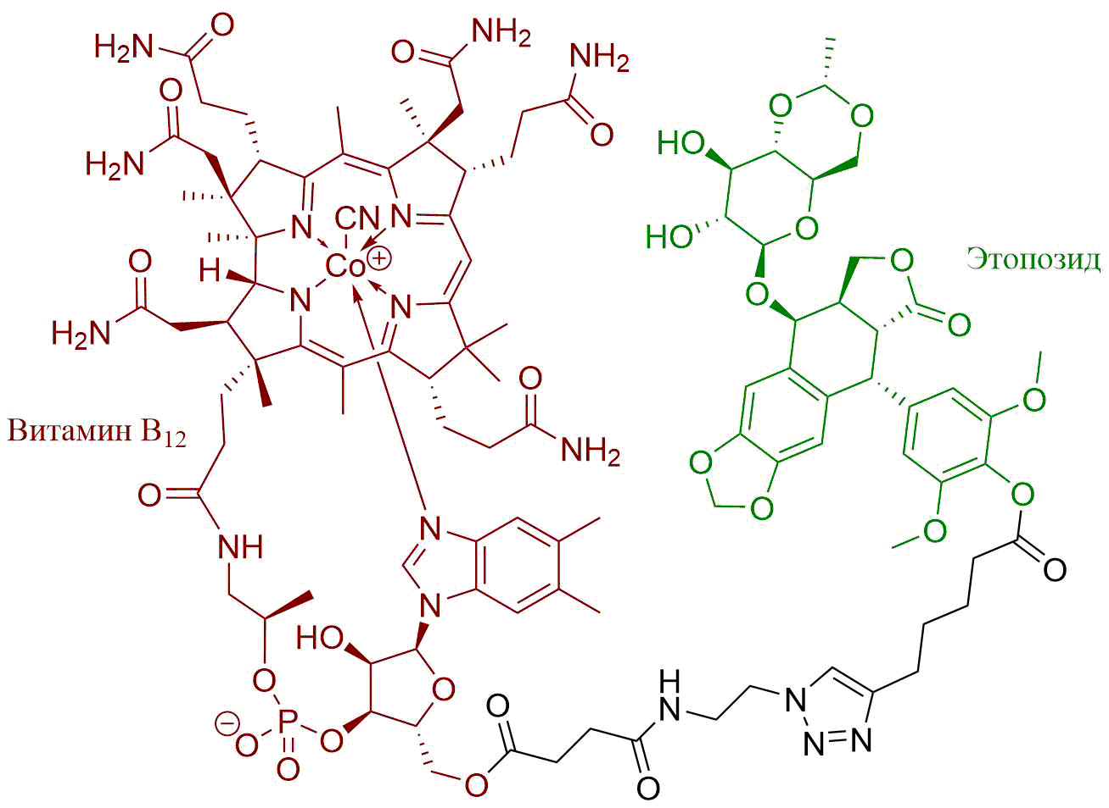
Рис. 1. Конъюгат этопозида с витамином В₁₂

Работа выполнена при финансовой поддержке Министерства науки и высшего образования РФ в рамках государственного задания (проект FSSM-2022-0003).

Литература
1. Baldwin E. L., Osheroff N. Etoposide, topoisomerase II and cancer // Curr Med Chem Anticancer Agents. 2005. Vol. 5. №. 4. P. 363-372.
2. Green R. et al. Vitamin B12 deficiency // Nat Rev Dis Primers. 2017. Vol. 3. №. 1. P. 1-20.
3. Sah B. R. et al. Tumor imaging in patients with advanced tumors using a new 99mTc-radiolabeled vitamin B12 derivative // J Nucl Med. 2014. Vol. 55. №. 1. P. 43-49.

